جامعة المنارة

كلية: الصيدلة

اسم المقرر: الكيمياء الحيوية2

رقم الجلسة (6)

عنوان الجلسة

ناقلات الأمين Transaminases or aminotransferases

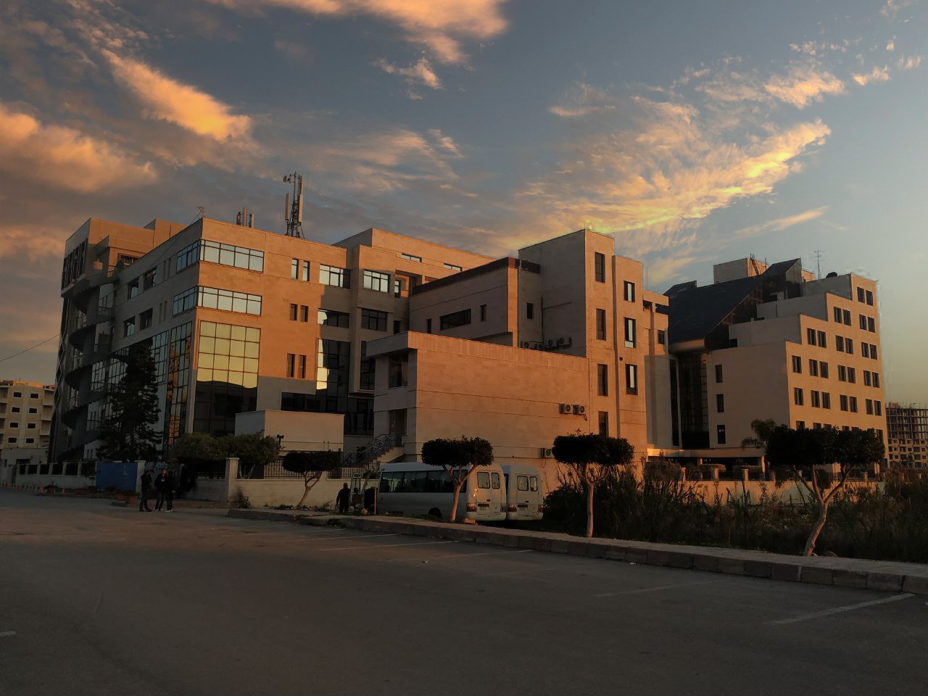
الفصل الدراسي الثاني العام الدراسي2022-2023

جدول المحتويات
Contents
العنوان | رقم الصفحة
الغاية من الجلسة | 3
الأنزيم الناقل لأمين Aspartate | 3
الأنزيم الناقل لأمين Alanine | 4
القسم العملي | 5

الغاية من الجلسة:
التعريف بناقلات الأمين، دورها في تقصي وظائف الكبد، القيم المرجعية وطرائق المعايرة.

القسم النظري :
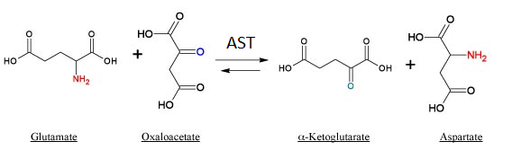
الأنزيم الناقل لأمين Aspartate والذي يعمل على نقل أمين حمض الأسبارتيك بوجود الفوسفات بيرودكسال كتميم أنزيمي. يتواجد هذا الأنزيم بشكل رئيسي في سيتوبلازما الخلية الكبدية وعضلة القلب والعضلات الهيكلية.
$$Aspartate+ α-keto glutarate \underset{→}{ AST }glutamate+oxaloacetate$$

ترتفع الفعالية الأنزيمية للـ AST في الحالات التالية:
في جميع حالات تخرب الخلية الكبدية وفي حالات اضطراب النفوذية الخلوية وحالات التنخر، مثل التهاب الكبد، الداء الكبدي الكحولي، داء ويلسون، احتشاء العضلة القلبية، الحروق، الاجهاد الشديد، العمليات الجراحية. ترتفع المستويات أيضاً أثناء المعالجة بـ heparin, rifampicin, isoniazid, salicylate, tetracycline.. تزداد كثيراً (أكثر من 3000 unit/L) بعد الجراحة القلبية وفي التهابات الكبد الفيروسية الحادة ونقائل الكبد.
المجال المرجعي: ذكور 15-45 unit/L
إناث 5-30 unit/L

Alanine transaminase ALT (GPT):
الأنزيم الناقل لأمين Alanine والذي يعمل على نقل أمين الألانين بوجود الفوسفات بيرودكسال كتميم أنزيمي. يعمل هذا الأنزيم بشكل أساسي في الكبد وبفعالية عالية ونوعية واضحة، كما يتواجد بفعالية محدودة في القلب والكلية والعضلات الهيكلية والكريات الحمراء.
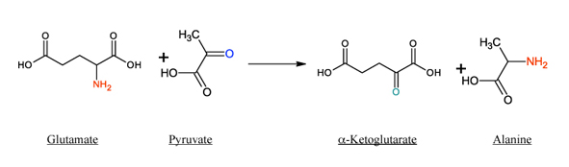
$$Alanine+ α-keto glutarate \underset{→}{ ALT }glutamate+pyruvate$$

ترتفع الفعالية الأنزيمية للـ ALT في الحالات التالية:
تفيد معايرته في التشخيص التفريقي لأمراض الجهاز الكبدي الصفراوي والبنكرياس، مثل التهاب الكبد، تشمع الكبد، أورام الكبد، التهاب البنكرياس. ترتفع المستويات أيضاً أثناء المعالجة بـ rifampicin وsalicylate. تزداد ALT قليلاً في السمنة (حوالي 3 أضعاف) بينما لا تزداد AST أبداً في السمنة.
المجال المرجعي: ذكور 10-40 unit/L
إناث 5-35 unit/L

القسم العملي
المبدأ: يتلخص مبدأ التفاعل في المعدلات التالية:
$$Alanine+ α-keto glutarate \underset{→}{ ALT }glutamate+pyruvate$$
$$Pyruvate+NADH+H^{+}\underset{→}{ LDH }Lactate+{NAD}^{+}$$
حيث يتم حساب الانخفاض في معدل امتصاصية NADH بسبب استهلاكه في التفاعل وتشكل NAD+ الذي لا يملك امتصاصية.
العينة: مصل أو بلازما
طريقة العمل:
- نقوم بتحضير كاشف العمل working reagent وذلك بمزج 1 mL من محلول R2 (يحوي NADH وα-ketoglutarate) مع 4 mL من محلول R1 (يحوي وقاء فوسفاتي وألانين وأنزيم LDH).
- تصفير الجهاز على الماء المقطر عند طول الموجة 340 nm
- تحضير محلول العينة بمزج 1 mL من كاشف العمل مع 100 µL من العينة ثم احضن لمدة دقيقة.
- نقوم بتشغيل المؤقت الزمني ثم تتم قراءة الامتصاصية خلال 3 دقائق وبفاصل زمني دقيقة واحدة.
- نحسب فرق الامتصاصية ثم نحسب متوسط فرق الامتصاصية خلال واحدة الزمن ΔA/min.
- يتم حساب تركيز الأنزيم (فعالية الأنزيم في الدرجة °C 25) وفق ما يلي: ΔA/min × 1750
- نقوم بتصحيح الجواب ليوافق فعالية الأنزيم عند درجة الحرارة 37 °C وذلك بضرب الجواب بمعامل التصحيح 1.82 (لأن فعالية الانزيمات تختلف باختلاف درجة الحرارة)
- قارن القيمة مع المجال المرجعي المذكور مع الكيت:
37 °C | 25 °C
up to 40 U/L | up to 22 U/L | Men
up to 32 U/L | up to 18 U/L | Women

